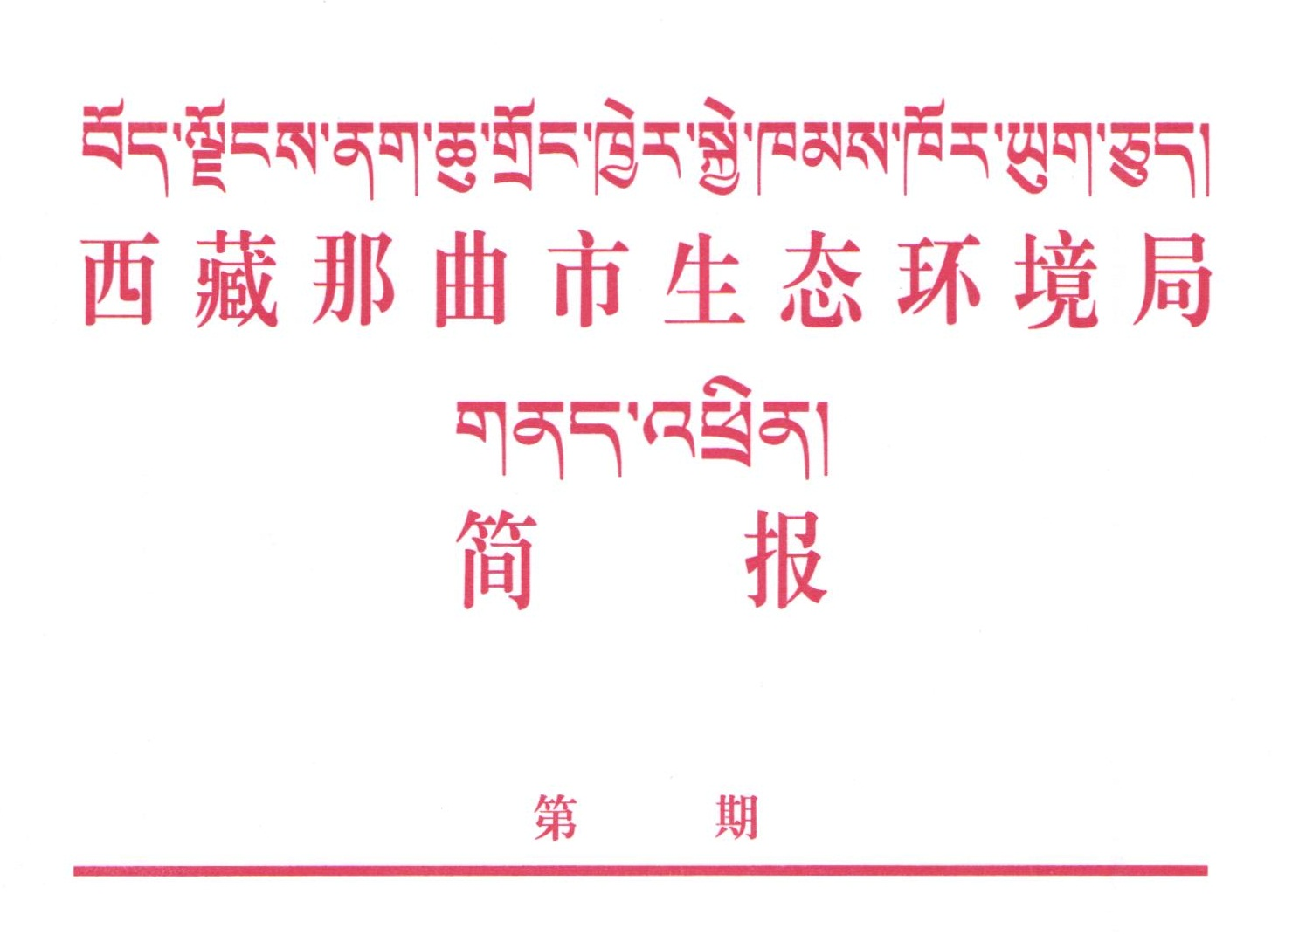

60

积极开展全民国家安全教育日宣传活动

在第八个全民国家安全教育日来临之际，为增强全民国家安全意识，维护国家安全，推动国家安全教育工作深入开展，不断增强我市公民国家安全意识，筑牢生态环境安全防线，营造全民参与维护社会稳定，普及环境领域安全的良好氛围。4月15日上午，我局积极参加了由那曲市市委国安办牵头组织的全民国家安全教育日宣传活动。

活动现场，向群众发放宣传彩页500余份，环保用品200余份，并通过现场讲解的方式让群众了解环保方面的法律法规和国家安全知识，提高全民的国家安全意识，做知法守法公民，积极履行公民在维护国家安全方面的责任和义务，让广大群众要始终将国家安全利益放在首要位置。

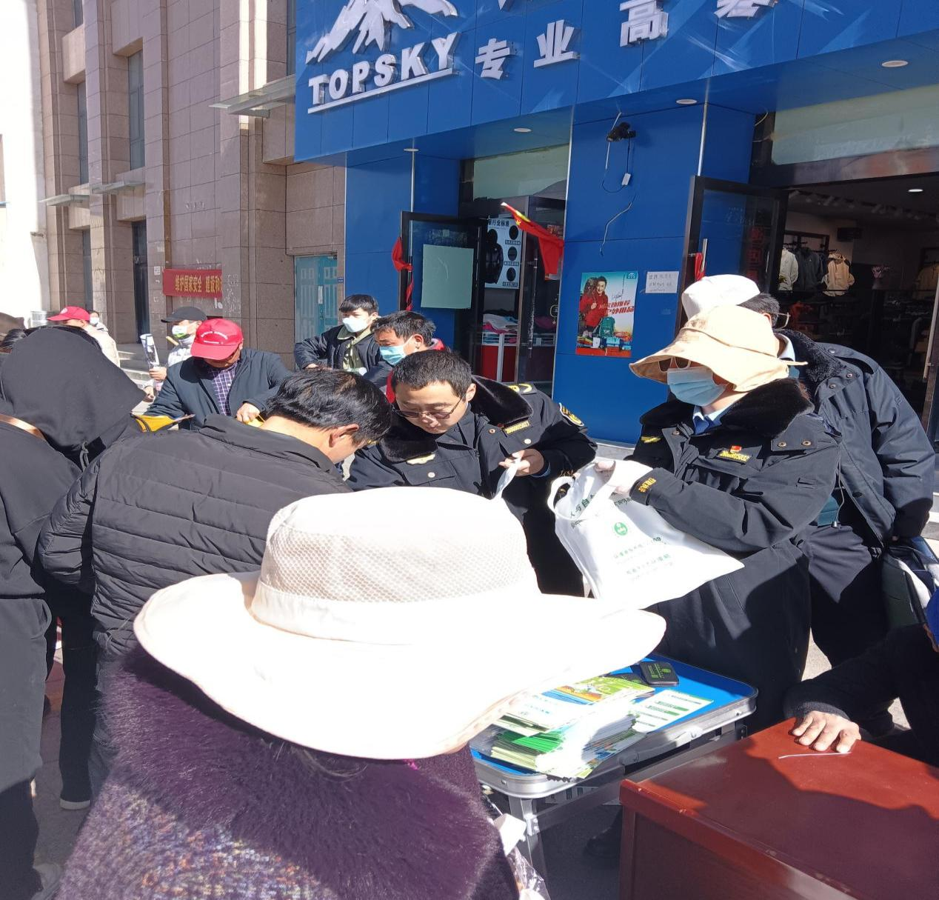

|  |
| --- |
| 抄送：生态环境厅、市委宣传部、党政信息科。 |
| 那曲市生态环境局办公室 2023年4月17日印发 |